Унгер Зелик Нахманович
Орден Отечественной войны II степени
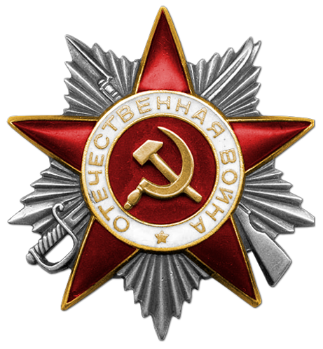
Документ в юбилейной картотеке
Дата рождения: __.__.1905
Место рождения: Молдавская ССР, Кишиневский уезд, Леовский р-н, г. Леово
Наименование награды: Орден Отечественной войны II степени
Номер документа: 194
Дата документа: 23.12.1985

